10/01/2022

Software Cybersecurity - GRUPPO 1

uNIVPM, LM ingegneria Informatica e dell’automazione, AA 2020-2021

TicketTwo

La biglietteria online più sicura basata su blockchain |Guida Utente|

Sommario

INSTALLAZIONE 2

Installare i software principali 2

Configurazione Blockchain 2

Configurazione TicketTwo 2

(opzionale) Modifica dell’ RPC_URL nel file “.env” 3

(opzionale) Trovare l’RPC URL su CakeShop 3

AVVIO 4

Avviare l’eseguibile di TicketTwo 4

(opzionale) Modifica della porta nel file “.env” 4

UTILIZZO DEL SITO 5

Navigazione come guest 5

Navigazione come utente 7

# INSTALLAZIONE

## Installare i software principali

Per un corretto funzionamento della biglietteria online TicketTwo, i software del seguente elenco devono essere installati nella propria macchina:

* **Node.js** versione 16.13.1 LTS o successiva (disponibile all’indirizzo: <https://nodejs.org/en>), è un ambiente runtime single-threaded, open-source e multipiattaforma per la creazione di applicazioni server-side e di networking scalabili
* **Npm** (incluso in Node.js), è un gestore di pacchetti a riga di comando
* **Docker Desktop** versione 3.3.1 o successiva (disponibile all’indirizzo: https://docs.docker.com/desktop/windows/install), è un'applicazione per ambienti Mac o Windows che permette di costruire e condividere applicazioni e microservizi containerizzati.

## Configurazione Blockchain

Dopo aver installato il software sopraelencato è necessario avere sulla propria macchina una blockchain di sviluppo Quorum. Nel caso in cui si stia utilizzando un sistema operativo Linux o Windows, basterà aprire il terminale nella cartella desiderata ed eseguire il seguente comando:

“*npx quorum-wizard”*

**Quorum-wizard** (versione 1.3.3) è uno strumento a riga di comando che permette di impostare una rete di sviluppo GoQuorum su macchina locale in meno di due minuti.

Seguire il wizard e quando richiesto selezionare “3 nodes quickstart” e successivamente “docker-compose”.

## Configurazione TicketTwo

Per poter avviare la biglietteria è necessario aprire un terminale nella root directory di TicketTwo (se non rinominata è “biglietteria-blockchain”) e lanciare il seguente comando:

“*Npm install*”

In questo modo verranno installate tutte le librerie e le dipendenze legate al software.

## (opzionale) Modifica dell’RPC_URL nel file “.env”

Una volta installate le dipendenze di TicketTwo, se necessario, bisogna modificare il file “**.env**” (disponibile nella root directory di TicketTwo) sostituendo l’indirizzo in “**RPC_URL**” con l’indirizzo del nodo che si vuole utilizzare per la comunicazione con la blockchain (di default l’indirizzo è <http://127.0.0.1:22000>).

## (opzionale) Trovare l’RPC URL su CakeShop

Aprire **CakeShop** (disponibile all’indirizzo <http://127.0.01:8999>) e spostarsi su <scheda magica con i nodi >, quindi selezionare un nodo. L’RPC URL è disponibile sotto la voce: “<voce>”.

Cakeshop (sviluppato unitamente a quorum-wizard) è un insieme di strumenti e API per lavorare con i nodi GoQuorum, confezionato come un archivio di applicazioni web Java (WAR), e fornisce strumenti per collegarsi ai nodi GoQuorum, esplorare lo stato della catena e lavorare con i contratti.

# AVVIO

## Avviare l’eseguibile di TicketTwo

Per eseguire TicketTwo bisogna avviare la Blockchain, quindi aprire un terminale, posizionarsi nella cartella precedentemente creata dal wizard (in genere è “networks”) e lanciarne l’esecuzione con i seguenti comandi:

* cd networks (o la cartella creata dal wizard)
* **./start.sh** (per lanciare l’esecuzione della blockchain)
* ./stop.sh (per fermare l’esecuzione della blockchain)

Successivamente bisogna lanciare l’esecuzione di TicketTwo stesso, quindi aprire un terminale, posizionarsi nella root directory di TicketTwo ed eseguire il seguente comando:

* **node app.js**

Se l’applicazione è stata correttamente configurata ora è funzionante e disponibile al seguente indirizzo:

* [**https://localhost:8080/**](https://localhost:8080/)

Nota: la blockchain non è necessaria all’avvio di TicketTwo; tuttavia, se questa non è in esecuzione il software funzionerà parzialmente.

## (opzionale) Modifica della porta 8080 nel file “.env”

Se la porta 8080 è occupata da un altro servizio non sarà possibile eseguire l’applicativo software.

Per risolvere il conflitto è possibile terminare l’altro servizio, oppure modificare la voce “**PORT**” nel file “**.env**” e inserire arbitrariamente il numero di un’altra porta tra le disponibili.

# UTILIZZO DEL SITO

In questo capitolo verrà illustrato in dettaglio il completo utilizzo del sito.

In generale, a seconda di quale utente userà TicketTwo, saranno disponibili varie opzioni all’interno del menu e differenti pulsanti per ogni evento.

## Navigazione come guest

Quando si apre il sito TicketTwo si viene accolti da una fascia pubblicitaria che riassume gli eventi futuri di maggior rilievo e, più in basso, un elenco di tali eventi a partire dalla sezione Cinema. In alto a destra invece sono presenti le sezioni navigabili (Cinema, Concerti, Musei, Partite e Teatro) e l’icona dell’account.

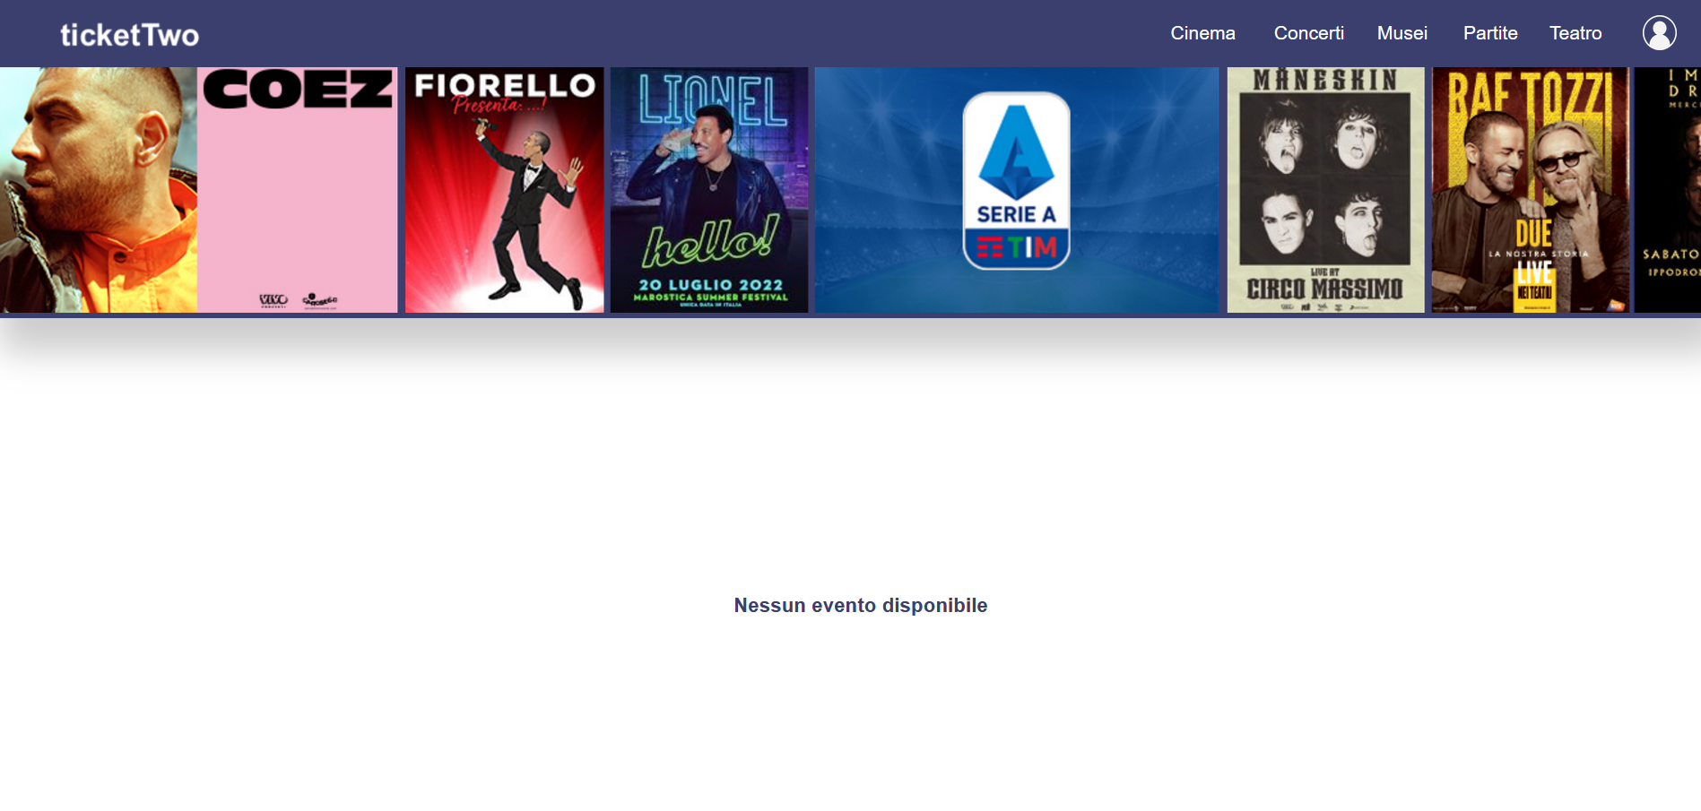Figura 1 Homepage, navigazione come utente ospite

Cliccando su Account in alto a destra è possibile effettuare la registrazione, dove andranno inseriti i propri dati anagrafici, l’e-mail e una password:

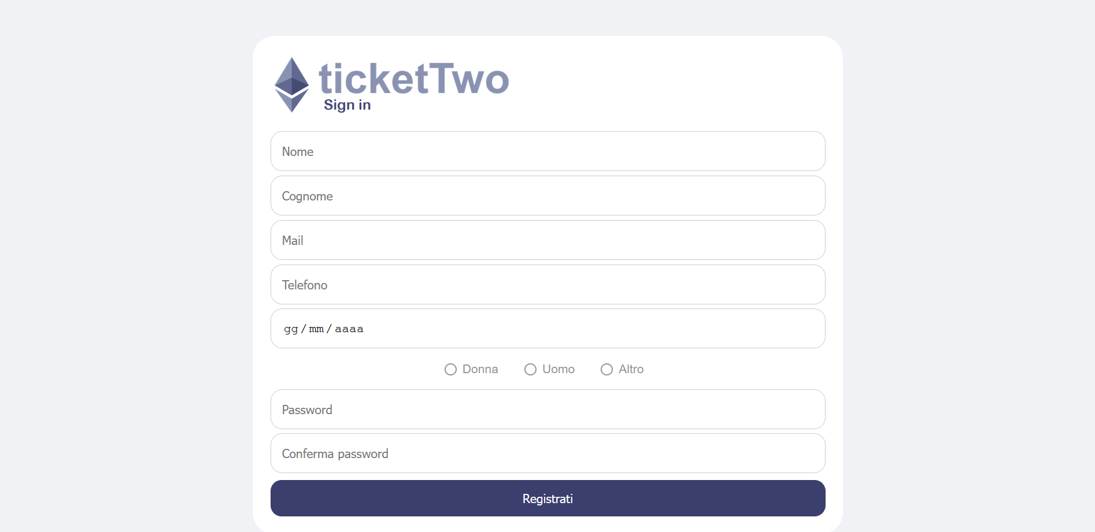Figura 2 Pagina di registrazione al sito

Oppure, cliccando sullo stesso simbolo, è possibile eseguire direttamente l’accesso tramite e-mail e password:

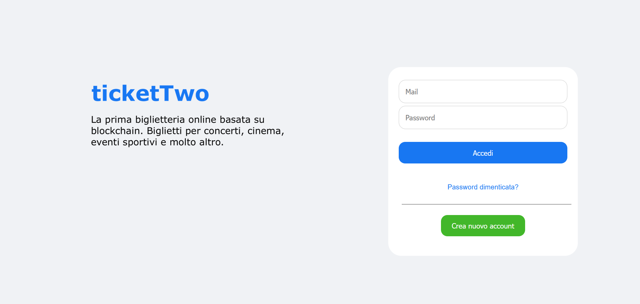Figura 3 Pagina di login

## Navigazione come utente

Dopo aver eseguito l’accesso come utente registrato appare la seguente schermata: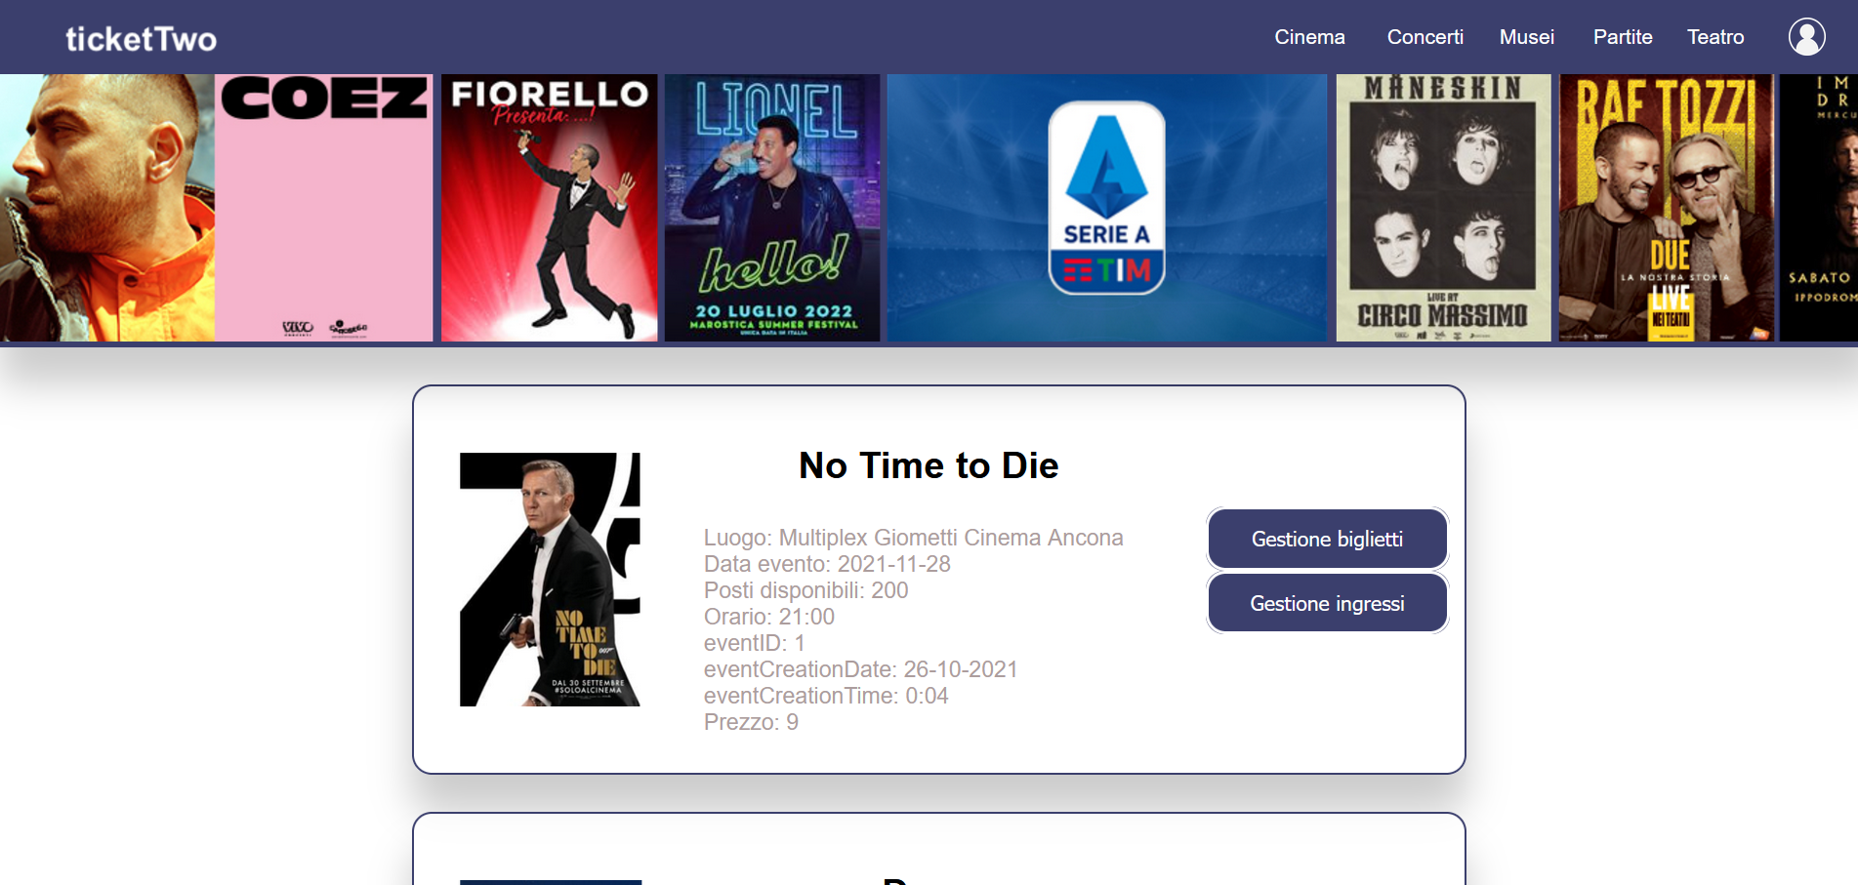Figura 4 Homepage, navigazione come utente registrato

Da questa è possibile non solo visualizzare gli eventi disponibili, ma anche acquistare i biglietti cliccando sullo specifico pulsante.



